Česká republika má vítězku Top Model 2019
Tisková zpráva 21. 1. 2019
Česká republika zná vítězku světové soutěže krásy Top Model 2019. Stala se jí Miss Léta 2018 Dominika Vinšová z Prahy. Kromě tohoto titulu ji byl udělen ještě další titul Miss Golden Palace.
Miss Léta 2018 Dominika Vinšová odletěla 8. ledna 2019 již podruhé do Gruzie, Tbilisi. Tentokrát byla pozvaná na módní přehlídku World Rising Stars 2019, která se konala 10. ledna 2019. Na této prestižní módní přehlídce měla možnost předvést modely od předních gruzínských návrhářů.
V pátek 11. ledna 2019 byla Dominika oceněna titulem Top Model 2019. Kromě toho jí byl udělen ještě jeden titul, který nese název Miss Golden Palace. Tímto titulem se krásná Dominika stala tváří hotelu, ve kterém byla ubytovaná.

Dominika Vinšová v Gruzii jako Top Model 2019

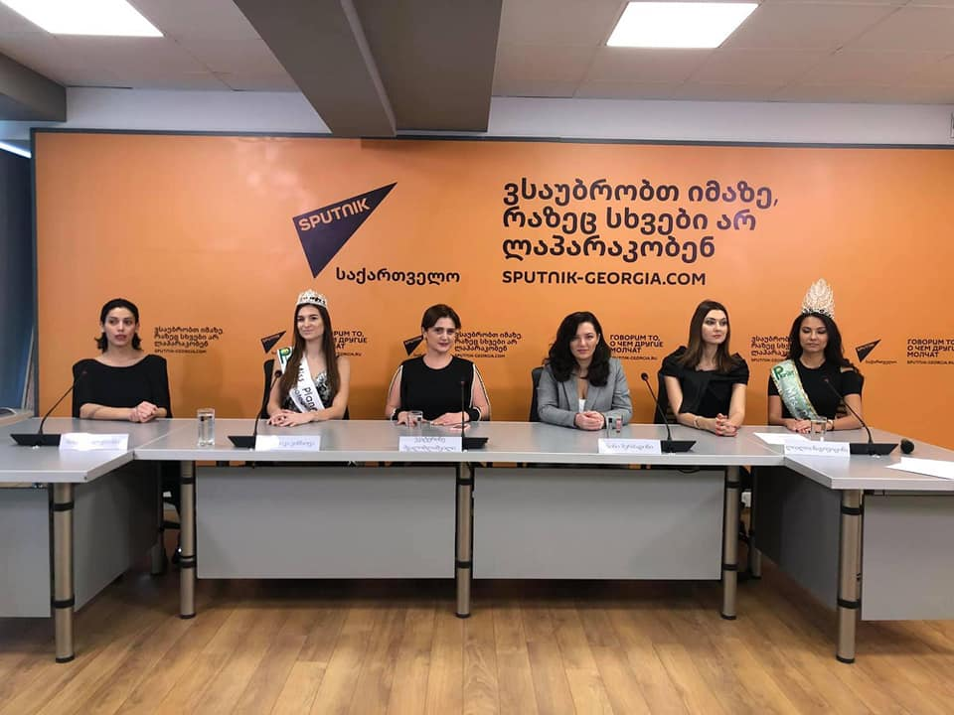
Dalším zážitkem bylo pro Dominiku to, že měla možnost zasednout v parlamentu pro gruzínskou televizi na Press Conference.
Dominika zasedla v gruzínském parlamentu

